Objetivo general:
Crear un juego de luces variadas las cuales y formen diversas figuras con movimientos acordes con la pista a fin de que con esto las fiestas y eventos sean mas novedosos y llamativos de forma facil y economica. Aplicar conocimientos de domótica y emplear los sistemas avanzados q nos presentan microprocesadores como el “RASPBERRY”; Este nos permite lograr fácilmente lo que buscamos.

Justificacion:
Siempre las instalaciones musicales de navidad nos han causado mucha curiosidad al ver como las luces siguen el ritmo de los villancicos.
Hoy en dia algo que nos llama mucho la atencion son las discotecas y las diversas luces que acompañan una rumba o un concierto, pero nos hemos dado cuenta que no hay coherencia ya que mientras la musica sigue un orden las luces siguen otro. Es por esto que recordando el mecanismo de las istalaciones navideñas nos gustaria crear un circuito electronico que funcione del mismo modo pero aplicado no a villancicos sino a cualquier genero musical, y en especial la música electrónica ya q es la mas apta para emplear el proyecto y q este funcione de la mejor manera posible. Es pensado para instalarlo en fiestas, discotecas y cualquier tipo de evento para asi poder hacer que los fines de semana de los jovenes sean mas agradables y divertidos.

Descripcion del proyecto:
El proyecto consta de un dispositivo conformado por una variedad de luces robotizadas como las que se usan normalmente en las discotecas las cuales lanzaran chorros de diversos colores, y esto lo haran al ritmo de la música. Por eso el interruptor con el que normalmente se enciende cualquier tipo de luz sera cambiado por un microfono que se activa con el sonido de forma que cada vez que el sensor (microfono) reconosca una nota musical se active el dispositivo.
La intensidad y color de las luces variara frecuentemente, asi como sus movimientos dependiendo del estilo de canción y según los altibajos q se presenten en el sonido

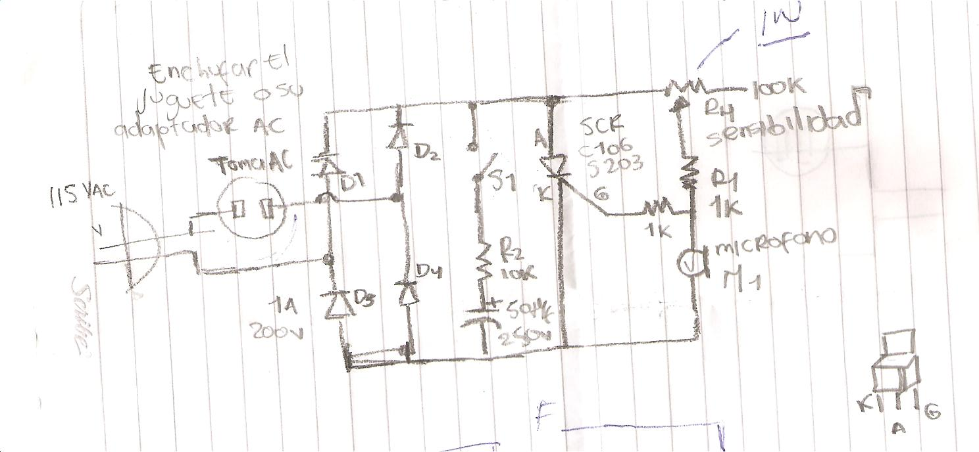
Plano

Este es el plano del circuito donde se conectara el juego de luces.
La otra parte del plano es montar el juego de lazer con el espejo para poder que este tire chorros de luz.
Bibliografia
- Electronica facil 2 Aurelio Mejia
- http://www.ehowenespanol.com
- Otras revistas
- http://haidygguert.jimdo.com/
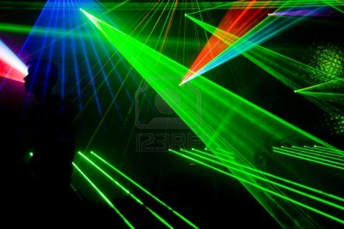
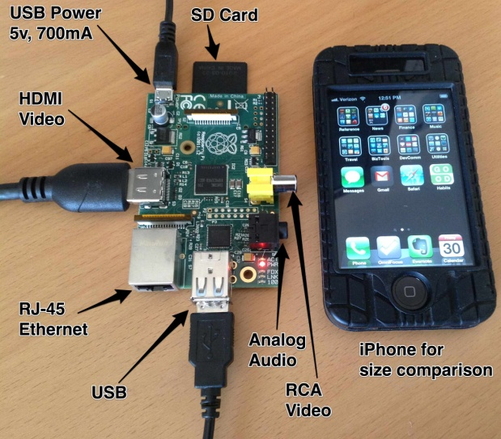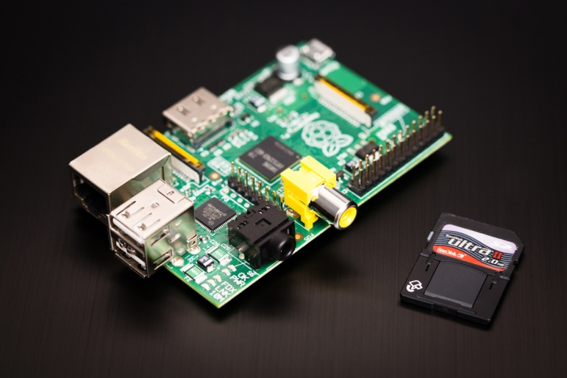
Show de luses lazer rítmicas
Con
Raspberry Pi

Por:
Juan Pablo Alviar
Steven Zuluaga

Especialidad:
Electricidad y Electronica

Grado:
10-1/10-3

Instituto Salesiano Pedro Justo Berrio

2013

